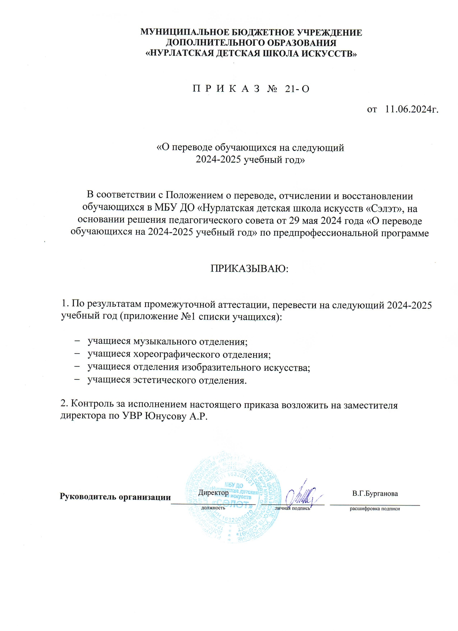

Приложение 1
МУЗЫКАЛЬНОЕ ОТДЕЛЕНИЕ

Отдел фортепиано ВСЕГО:119
№  пп |  | 2класс\  29 |  |  |  | 3 класс/  30 |  |  | 4 класс \  14 | 5 класс \  22 |  | 6 класс \  13 |  | 7,8 класс/  11
 |  | Программа ФГТ- 29 |  |  |  | Программа ФГТ- 30 |  |  | Программа ФГТ- 14 | Программа ФГТ- 22 |  | Программа ФГТ-13 |  | Программа ФГТ-11
1 |  | Кузьмин Николай |  |  |  | Аглиуллин Ильназ |  |  | Клещев Александр | Насыбуллина Амина |  | Зиганшина Минсылу |  | Пчелякова Дарья
2 |  | Галеева Эльза |  |  |  | Ахмедова Зарина |  |  | Гареева Самина | Гнусарева Арина |  | Корнилова Ульяна |  | Ягудина Айлин
3 |  | Шайкулова Виоллета |  |  |  | Хайруллина Нургиза |  |  | Карасева Валерия | Саттаров Инсаф |  | Ильдухина Кристина |  | Шугаева Софья
4 |  | Истова Самина |  |  |  | Куралова Анна |  |  | Гатауллина Юлия | Давлесупова Эвелина |  | Лукьянова Дарья |  | Мингалеева Азалия
5 |  | Тафеева Валерия |  |  |  | Пиянзина Алиса |  |  | Хасангатин Самат | Паймушкина Мария |  | Сатдарова Дина |  | Гудилина Елизаветта
6 |  | Шарипова Айсель |  |  |  | Газизова Амина |  |  | Хасанзянова Самира | Ендирякова Екатерина |  | Шарый Милана |  | Германова Анна
7 |  | Галиуллина Айзиля |  |  |  | Мадякова Милана |  |  | Ягудин Арслан | Гилязева Риана |  | Мифтиханова Ралина |  | Гайнутдинова Айзиля
8 |  | Хисамова Самира |  |  |  | Алексашеина Валентина |  |  | Семенова Варвара | Макарова Екатерина |  | Зайдуллина Амина |  | Исмаилова Самина – 8
9 |  | Савич Дарья |  |  |  | Етрифанова Диана |  |  | Шитова Есения | Галеева Феодосия |  | Гафиятуллина Марьям |  | Ибрагимова Лейла – 8
10 |  | Гиляутдинова Диана |  |  |  | Мизонов Максим |  |  | Яллин Кирилл | Ивандеева Алия |  | Фахрутдинова Самина |  | Шамсутдинова Алина - 8
11 |  | Валитова Алиса |  |  |  | Шайдуллина Сафина |  |  | Козлов Матвей | Низамеева София |  | Бекташева Лиана |  | Сайфуллина Алсу – проф.ор
12 |  | Лукьянов Кирилл |  |  |  | Хассыбуллина Самина |  |  | Зеленская Виолетта | Сафина Гузель |  | Крайнова Анастасия
13 |  | Мартынова Василиса |  |  |  | Абрамов Михаил |  |  | Абдулвалеева Азиля | Яллин Родион |  | Гольнева Евгения
14 |  | Сафина Раяна |  |  |  | Спасова Анна |  |  | Сенякова Вероника | Николаева Юля
15 |  | Усманова Ирада |  |  |  | Федорова Маргарита |  |  |  | Стрельникова Полина
16 |  | Герасимова Екатерина |  |  |  | Иванова Виктория |  |  |  | Дергунов Герман
17 |  | Мурзина Камилла |  |  |  | Романова Анна |  |  |  | Вахидова Милана
18 |  | Сатдарова Самина |  |  |  | Сафин Разиль |  |  |  | Михеева Полина
19 |  | Ярушкина Асель |  |  |  | Мустафина Альмерия |  |  |  | Комлякова Виктория
20 |  | Колесникова Феодосия |  |  |  | Варламова Ксения |  |  |  | Белова Валерия
21 |  | Тимофеева Юлиана |  |  |  | Мусина Альмирия |  |  |  | Ли Чан Жу Даниэлла
22 |  | Исмаилова Камиля |  |  |  | Садыкова Сюмбель |  |  |  | Нафигова Амелия
23 |  | Каняфина Камилла |  |  |  | Матназаров Тимурхан
24 |  | Хасанова Асель |  |  |  | Сингатуллина Амалия
25 |  | Загрутдинов Замир |  |  |  | Нотфуллина Азалия
26 |  | Нуруллин Искандер |  |  |  | Синцова Кира
27 |  | Ефремова Анна |  |  |  | Абдрахманова Жасмин
28 |  | Иванов Мусьаб |  |  |  | Гайсин Алина
29 |  | Пивцаев Родион |  |  |  | Чепурной Глеб
30 |  |  |  |  |  | Кузьмина Александра
 |  | Оркестровое отделение: Всего: 30
 |  | 2 класс/ 4 |  |  | 3 класс/ 5 |  |  | 4 класс/ 3 |  | 5 класс\ 3 |  | 6 класс/ 3 |  | 7 класс – 8 (9)класс/ 3
 |  | Спец. Скрипка:21
1 |  | Галяутдинова Алина |  |  | Мулюкова Эвелина |  |  | Салахова Рамина |  | Филиппова Кира |  | Усманова Эльвина |  | Гайнутдинова Айзиля
2 |  | Зарипова Луиза |  |  | Касимова Рамина |  |  | Синцова Кира |  | Ильина Ульяна |  | Разяпова Зухра |  | Минзарипова Гузель (8го)
3 |  | Зиятдинова Алсу |  |  | Антонова Мария |  |  | Прохорова Ольга |  | Сидорова Дарья |  | Краснова Ярина |  | Белова Ксения
4 |  | Елатонцева Маргарита |  |  | Давлесупова Ясмина
5 |  |  |  |  | Совкова Алена
Спец. Виолончель:9
 |  | 2 класс / 3 |  |  | 3 класс/ 3 |  |  | 4 класс / 1 |  | 5 класс / 2 |  | 6 класс / |  |  | 7 класс/
1 |  | Хасаншина Теона |  |  | Волкова София |  |  | Разяпов Искандер |  | Газизова Алия
2 |  | Емец Диана |  |  | Гнусарев Матвей |  |  |  |  | Гнусарева Арина
3 |  | Абрахманова Доминика |  |  | Селиванова Мирослова
Отдел народных инструментов- ВСЕГО: 35 домра-9 , баян-21, гитара-2 , аккордеон-3
 |  | 2 класс / 11 |  |  | 3 класс- 4 |  |  | 4 класс -6 |  | 5 класс - 7 |  | 6 класс 4 |  |  | 7 класс 3
1 |  | Мухтасимов Амир – баян (8 лет) |  |  | Воскобойник Илья домра |  |  | Борин Елисей- домра |  | Ефимов Игорь-5 гит |  | Нургалиева Амина- домра |  |  | Минхаиров Руслан -8
2 |  | Акмуллин Саша – баян (8лет) |  |  | Никифоров Демид  домра |  |  | Дербышев Амир |  | Касимов Данис-5 гит ФГТ |  | Егоров Артем- домра |  |  | Уламасов Данил. -8баян
3 |  | Мустафин Карим – баян (8 лет) |  |  | Тухватуллин Ильсур |  |  | Фассахов Искандер |  | Чахоян Арина 8 лет |  | Габбазова Азалия -домра |  |  | Насыбуллин Рамазан -8
4 |  | Саитов Руслан – баян (5 лет) |  |  | Нугуманов Дамир |  |  | Усманов Марсель |  | Галиева Альмира -8 лет |  | Габайдуллин Данис-8  баян
5 |  | Саитов Ринат – баян (5 лет) |  |  |  |  |  | Заббаров Рамир - акк |  | Семаев Артемий-8баян
6 |  | Яруллин Салават – баян (5 лет |  |  |  |  |  | Сидоров Кирилл - акк |  | Муртазин Тимур-5акк
7 |  | Рахматуллин Рияз – баян (8 лет) |  |  |  |  |  |  |  | Нугманов Радиф-5баян
8 |  | Сулиманкин Артем – баян
9 |  | Мурадымов Альмир баян (8 лет)
10 |  | Абрамов Егор баян (8 лет)
11 |  | Юнусова Наргиза – домра (8 лет)
Музыкальный фольклор
Всего: 42 уч.

№ п/п | 2 класс 4-летка / 42  Хор класс |  |  | 3 класс/ |  |  |  | 4 класс/ |  |  | 5 класс
1 | Абзипаров Радэль
2 | Азмуханова Самира
3 | Айткулов Альфир
4 | Ахметова Зара
5 | Булатова Камилла
6 | Галиуллина Айзиля
7 | Галиуллин Данияр
8 | Галяутдинова Лиана
9 | Гималетдинов Карим
10 | Илюшкин Алексей
11 | Кашафутдинов Булат
12 | Мулюкова Лиана
13 | Нурмухаметова Гульшат
14 | Садретдинова Суфия
15 | Садыкова Ралина
16 | Самигулова Ралина
17 | Сафина Алия
18 | Сулейманов Рамзан
19 | Фахрутдинова Айнур
20 | Феоктистов Адель
21 | Хайруллина Амиля
22 | Халфутдинова Милана
23 | Хуснутдинова Амалия
24 | Шакирова Ильнара
25 | Ярушкина Диана
26 | Азизова Ирада
27 | Андреев Тимофей
28 | Балев Александр
29 | Вилданов Гульназ
30 | Галеев Тагир
31 | Гаояутдинова Алина
32 | Зайцева Азалия
33 | Зайков Никита
34 | Закиров Амир
35 | Ильгузина Софья
36 | Муков Никита
37 | Малыгина Мирослава
38 | Мокеев Александр
39 | Нургатин Шамиль
40 | Сенькин Ярослав
41 | Сенькина Дарина
42 | Шугаев Артем
ОТДЕЛЕНИЕ ХОРЕОГРАФИИ 88
 | 2 класс / 48 |  | 3 класс/23 |  |  |  |  | 4 класс / |  |  | 5 класс / 17 |  | 5 класс
1 | Аглиуллин Ильназ |  | Антонова Дарья |  |  |  |  |  |  |  | Андреева Арина
2 | Андриянов Артем |  | Демьянова Айза |  |  |  |  |  |  |  | Аминова Диана
3 | Ахметвалиева Саида |  | Кузнецова Марина |  |  |  |  |  |  |  | Андрейцова Ольга
4 | Ахметов Фаяз |  | Кузнецова Катя |  |  |  |  |  |  |  | Вечкитова Кира
5 | Ахметшина Алия (резерв) |  | Соловьёва Дарья |  |  |  |  |  |  |  | Гардфельдер Арина
6 | Багаева Камила |  | Сайфуллина Зарина |  |  |  |  |  |  |  | Гафиуллина Тамина
7 | Белоглазов Архип |  | Сайфуллина Айза |  |  |  |  |  |  |  | Гатина Риана
8 | Беляев Карим |  | Соломонова Амалия |  |  |  |  |  |  |  | Гималетдинова Малика
9 | Беляева Самина |  | Субуханкулова Сафина |  |  |  |  |  |  |  | Ефремов Матвей
10 | Ботрякова Кира |  | Смелова Иллария |  |  |  |  |  |  |  | Стабровский Александр
11 | Будяшкин Семен |  | Бадыгина Лина |  |  |  |  |  |  |  | Тухватуллин Алмаз
12 | Габайдуллина Аделина |  | Галимова Самира |  |  |  |  |  |  |  | Тухватуллина Эльвина
13 | Губайдуллина Азалия |  | Галимова Амира |  |  |  |  |  |  |  | Усманова Диляра
14 | Давлесупова Ясмина |  | Валиева Зарина |  |  |  |  |  |  |  | Хузахметова Азалия
15 | Дмитриев Макар |  | Ермолаева Арина |  |  |  |  |  |  |  | Хамадиева Саида
16 | Золотухина Анна |  | Жижикина Кира |  |  |  |  |  |  |  | Фёдорова Владислава
17 | Ибатуллина Дарина |  | Максимова Марина |  |  |  |  |  |  |  | Чувалова Карина
18 | Иванова Виктория (резерв) |  | Мухутдинова Диляра
19 | Кириллова София |  | Осипова Ангелина
20 | Лизунова Кира |  | Совкова Настя
21 | Махмутова Амира |  | Сигурина Маша
22 | Махмутова Иделия (резерв) |  | Уламасова Ксения |  |  |  |  |  |  |  |  |  |  |  | .
23 | Мельникова Валерия |  | Гиниатуллина Малика
24 | Миндубаева Амина
25 | Морозов Александр
26 | Мусина Альмирия (резерв)
27 | Мустафина Гузель (резерв)
28 | Нугманова Азалия
29 | Огонева Элина
30 | Перепелкина Юлия
31 | Сагдеева Азиля
32 | Самигуллова Дина (резерв)
33 | Семенова Василиса
34 | Смирнов Дмитрий
35 | Соловьева Наташа (резерв)
36 | Тагирова София
37 | Фардиева Аделина
38 | Хайруллина Самина
39 | Хасангатин Амир
40 | Хазимуратов Ратмир
41 | Хазимуратова Дина
42 | Хазимуратова Лейла
43 | Хисамова Самира
44 | Хусаинова Зарина
45 | Щиблеева Рианна
46 | Шайдуллина Зарина (резерв)
47 | Яковлева Ульяна
48 | Аглиуллин Ильназ
ХУДОЖЕСТВЕННОЕ ОТДЕЛЕНИЕ 99
 | 2 класс / 48 |  | 3 класс/51 |  |  |  | 4 класс / 47
1 | Антанова Милана |  | Абзалимова Зилия
2 | Ахметшина Амалия |  | Абзалимова Румина
3 | Борина Камелия |  | Кадирова Алина
4 | Булатов Полина |  | Маслахова Диана
5 | Волкова София |  | Миронов Дмитрий
6 | Гайнуллина Ясмина |  | Огонёва Анна
7 | Галимова Амалия |  | СадретдиноваКамила
8 | Галимова Динара |  | Сайфутдинова Амалия
9 | Григорьева Анастасия |  | Шаяхметова Аделя
10 | Гурьянова Дарья |  | Бильданова Риана
11 | Демьянова Анастасия |  | Гиниятуллин Салават
12 | Евдокимова София |  | Егорова Ольга
13 | Хуснуллина К |  | Ибрагимов Данис
14 | Жижикина Александра |  | Ильгузина Дарина
15 | Исаева Дарья |  | Каюмова Азиля
16 | Калукова Диана |  | Колесникова Екатерина
17 | Калукова Юлия |  | Лукьянова Кира
18 | Киямова Ралина |  | Михайлова Ульяна
19 | Ибрагимова А |  | Тохтаманова Дарья
20 | Мавлютова Лиана |  | Шайдуллина Самина
21 | Махмутова Азалия |  | Абдрахманов Тагир
22 | Махмутова Эльнара |  | Ампилогова Илина
23 | Музафарова Лейсан |  | Габсаликова София
24 | Мухутдинов Рифат |  | Давыдкина Александра
25 | Намаева Нурия |  | Иванова Агния
26 | Осипова Валерия |  | Ишниязова Альмира
27 | Питубаева Екатерина |  | Крайнова Татьяна
28 | Рахимзянова Софья |  | МахмутоваЛилияна
29 | Рахматуллина Айсель |  | Морозова Любовь
30 | Селуянова Самира |  | Сунгатулина Зульфина
31 | Сидорова Карина |  | Сухарева Марина
32 | Стручкова Арина |  | Абдулвалиева Сафия
33 | Урманчиева Регина |  | Веренцова Софья
34 | Фалалеева Ульяна |  | Волкова Амина
35 | Хабибрахманова Алсу |  | Воскобойник Василиса
36 | Хасанзянова Амира |  | Прохорова Анастасия
37 | Хворостьева Дарья |  | Гайнутдинова Малика
38 | Чернышов Александр |  | Даутова Элина
39 | Мизанов Даниил |  | Егорова Карина
40 | Гилязева Р |  | Зиятдинова Рената
41 | Гилялова А. |  | Клементьева Дарья
42 | Старичкова К |  | Клещева Дина
43 | Старичков Д |  | Нуруллина Амина
44 | Сигурин М |  | Рахматуллина Амиля
45 | Усманов Д |  | Сенькина Софья
46 | Гильманова Я |  | Сулейанов М
47 | Гатина А |  | Михеева Л
48 | Севрюгина М |  | Мифтахова А
49 |  |  | Гатина И
50 |  |  | Осипова Е
51 |  |  | Мухаметова Р
ТЕАТРАЛЬНОЕ ОТДЕЛЕНИЕ – 67

 | 2 класс / 67 |  | 3 класс |  |  |  | 4 класс /
1 | Махмутова Иделия
2 | Садтарова Амина
3 | Хисмутдинов Тагир
4 | Ахметсафина Амира
5 | Валиева Зарина
6 | Гайнутдинова Ясмина
7 | Сайфуллина Гульназ
8 | Тимербулатова Азамат
9 | Тимербулатова Сафина
10 | Гатина Риана
11 | Махмутова Азалия
12 | Хамзина Элина
13 | Абдулгалиева Гульназ
14 | Апполонова Ольга
15 | Беляев Карим
16 | Борисоова Милана
17 | Буланова Изабелла
18 | Гафиуллина Тамина
19 | Гафиатуллина Алия
20 | Герасимова Елизаветта
21 | Ёров Михаил
22 | Ерофеева Мария
23 | Зайцева Юлия
24 | Замалетдинов Радмир
25 | Иванова Оксана
26 | Ильдухина Кристина
27 | Каримова Ралина
28 | Махмутов Рамазан
29 | Мингалиев Рияз
30 | Миннугалиева Алина
31 | Салахова Рамина
32 | Салямова Эльвина
33 | Сапунова Кристина
34 | Саяхутдинова Алина
35 | Таймуллина Софья
36 | Тохтаманова Дарья
37 | Тубаякова Самия
38 | Тютина Камила
39 | Фардиева Аделина
40 | Фомина Лейла
41 | Хайруллина Нургиза
42 | Хаматгалиева Камиль
43 | Хасанзянова Азалия
44 | Хузятова Эвелина
45 | Чобиток Алиса
46 | Чукашеева Ксения
47 | Шарипова Айсель
48 | Шугаева Алиса
49 | Ядгаров Арслан
50 | Яковлева Полина
51 | Семенов Эмиль
52 | Рахматуллина Лиля
53 | Закирова Азалия
54 | Маслахов Артур
55 | Кузьмина Виктория
56 | Нагуманова Полина
57 | Алаева Вероника
58 | Алаева Виктория
59 | Яковлева Дарья
60 | Иванова Марьям
61 | Теленкова Ангелина
62 | Иванова Софья
63 | Шугаева Елизавета
64 | Чеботарева Софья
65 | Миннулина Эсмира
66 | Белоглазова Анастасия
67 | Кашкарова София

